ГУБЕРНАТОР ЗАБАЙКАЛЬСКОГО КРАЯ

ПОСТАНОВЛЕНИЕ

г. Чита

Об установлении охранной зоны и утверждении Положения об охранной зоне особо охраняемой природной территории регионального значения – памятника природы «Новинское геологическое обнажение»

В соответствии с Федеральным законом от 14 марта 1995 года № 33-ФЗ «Об особо охраняемых природных территориях», Правилами создания охранных зон отдельных категорий особо охраняемых природных территорий, установления их границ, определения режима охраны
и использования земельных участков и водных объектов в границах таких зон, утвержденными постановлением Правительства Российской Федерации от 19 февраля 2015 года № 138, Законом Забайкальского края от 9 марта 2010 года № 338-ЗЗК «Об особо охраняемых природных территориях
в Забайкальском крае» постановляю:

- Установить на территории Читинского муниципального округа Забайкальского края охранную зону особо охраняемой природной территории регионального значения – памятника природы «Новинское геологическое обнажение» площадью 4,23 га без изъятия земельных участков у их пользователей, владельцев и собственников в границах устанавливаемой охранной зоны.
- Утвердить:
1) прилагаемое Положение об охранной зоне особо охраняемой природной территории регионального значения – памятника природы «Новинское геологическое обнажение»;
2) прилагаемые границы охранной зоны особо охраняемой природной территории регионального значения – памятника природы «Новинское геологическое обнажение».

Первый заместитель
Губернатора Забайкальского края А.И.Костенко

УТВЕРЖДЕНО

постановлением Губернатора

Забайкальского края

ПОЛОЖЕНИЕ
об охранной зоне особо охраняемой природной территории регионального значения – памятник природы
«Новинское геологическое обнажение»

1. Общие положения

- Охранная зона памятника природы регионального значения «Новинское геологическое обнажение» (далее – охранная зона, памятник природы) создана в целях предотвращения неблагоприятных антропогенных воздействий на памятник природы и обеспечения сохранения уникальных природных комплексов памятника природы.
2. Территория, границы охранной зоны и ограничения природопользования на ее территории учитываются при разработке программ социально-экономического развития Забайкальского края, разработке документов стратегического планирования Забайкальского края, схемы территориального планирования Читинского муниципального округа, схем землеустройства, проектов планировки территории и проектов межевания территории, лесохозяйственных регламентов лесничеств, проектной документации лесных участков, проектов освоения лесов.
3. Создание охранной зоны не влечет изъятия земельных участков, входящих в границы охранной зоны, у пользователей, владельцев
и собственников.
4. Региональный государственный контроль (надзор) в области охраны и использования особо охраняемых природных территорий регионального значения в Забайкальском крае осуществляет государственное казенное учреждение «Дирекция особо охраняемых природных территорий Забайкальского края» (далее – Дирекция ООПТ), расположенное по адресу:
г. Чита, ул. Красной Звезды, 51а, каб.414.

- Краткая физико-географическая характеристика охранной зоны памятника природы

5. Охранная зона памятника природы расположена в долине р. Ингода на ее левом подмываемом берегу и частично в акватории на западной окраине пгт. Новокручининский Читинского района в 34 км к юго-востоку
от Читы. Площадь охранной зоны составляет 42288 м² (4,23 га).
- Задачи охранной зоны памятника природы

- Охранная зона установлена для выполнения следующих задач:
- снижение уровня прямого и косвенного антропогенного воздействия на природный парк;
- сохранение существующего растительного покрова
и гидрологического режима памятника природы;
- содействие в проведении научно-исследовательских работ в области ботаники, зоологии, ландшафтоведения, геоморфологии без нарушения установленного режима особой охраны памятника природы.

4. Режим охраны и использования территории охранной зоны памятника природы

- На территории охранной зоны запрещается деятельность, влекущая за собой нарушение сохранности памятника природы, оказывающая негативное (вредное) воздействие на природные комплексы памятника природы, в том числе:
1) использование земельных участков не по целевому назначению;
2) добыча (сбор) объектов животного и растительного мира, занесенных в Красную книгу Российской Федерации и Красную книгу Забайкальского края; нарушение, уничтожение их местообитаний;
3) добывание объектов животного мира, не относящихся к объектам охоты;
4) взрывные работы;
5) строительство, реконструкция и эксплуатация объектов, в том числе линейных, не связанных с охраной и рекреационным использованием территории памятника природы (за исключением случаев прокладки инженерно-технических коммуникаций, если отсутствуют варианты их размещения вне границ охранной зоны и при наличии положительного заключения государственной экологической экспертизы);
6) рубка, повреждение, выкапывание лесных насаждений или не отнесенных к лесным насаждениям деревьев, кустарников без разрешительных документов (за исключением случаев, указанных
в подпунктах 6 и 7 пункта 8 настоящего положения);
7) разработка месторождений полезных ископаемых, проведение изыскательских и иных работ, связанных с пользованием недрами
(за исключением деятельности, указанной в подпунктах 5, 12 пункта 8 настоящего положения);
8) любые изменения естественного гидрологического режима водных объектов, в том числе проведение дноуглубительных, буровых, взрывных
и других работ;
9) порча и загрязнение земель, складирование горюче-смазочных материалов, размещение скотомогильников, кладбищ, отходов производства и потребления, радиоактивных, химических, взрывчатых, токсичных, отравляющих и ядовитых веществ; захоронение, сжигание отходов;
10) повреждение информационных знаков и предупредительных аншлагов, оборудованных мест отдыха, рекреационной инфраструктуры, включая временные сооружения, нанесение надписей и знаков на деревья, камни;
11) нарушение правил пожарной безопасности, в том числе выжигание древесно-кустарниковой и луговой растительности, за исключением мероприятий, направленных на обеспечение пожарной безопасности
и тушение лесных пожаров;
12) заготовка песка, гравия, глины, растительного грунта и других природных материалов.
8. В границах охранной зоны разрешаются следующие виды деятельности:
1) научная деятельность, связанная с изучением биологического
и ландшафтного разнообразия, динамики и структуры природных объектов и комплексов, включая сбор зоологических, ботанических, минералогических и палеонтологических коллекций в порядке, установленном действующим законодательством и при наличии согласования органа, осуществляющего управление памятником природы и его охрану;
2) мониторинг состояния окружающей среды (экологический мониторинг);
3) проведение работ по сохранению, восстановлению и поддержанию
в естественном состоянии экосистем и природных объектов;
4) заготовка и сбор гражданами для целей личного потребления: недревесных лесных ресурсов, пищевых лесных ресурсов и лекарственных растений, за исключением объектов растительного мира, занесенных
в Красную книгу Российской Федерации и Красную книгу Забайкальского края;
5) проведение организованных мероприятий по экологическому просвещению населения.
9. Охранная зона природного парка обозначается на местности предупредительными и информационными знаками (аншлагами) в местах пересечения ее границы с проходными путями.

_______________________

УТВЕРЖДЕНЫ

постановлением Губернатора
Забайкальского края

ГРАНИЦЫ
охранной зоны особо охраняемой природной территории регионального значения – памятника природы «Новинское геологическое обнажение»

Раздел 1. Сведения об объекте

№  п/п | Характеристики объекта | Описание характеристик
1 | 2 | 3
1 | Местоположение объекта | Забайкальский край, Читинский муниципальный округ
2 | Площадь объекта ± величина погрешности определения площади  (P ± ∆P) | 4,23 га
3 | Иные характеристики объекта | Вид объекта реестра границ: зона с особыми условиями использования территории  Вид объекта по документу: охранная зона памятника природы регионального значения Забайкальского края «Новинское геологическое обнажение»  Наименование охраняемого объекта: особо охраняемая природная территория регионального значения – памятник природы «Новинское геологическое обнажение».

Раздел 2. Сведения о местоположении границ объекта
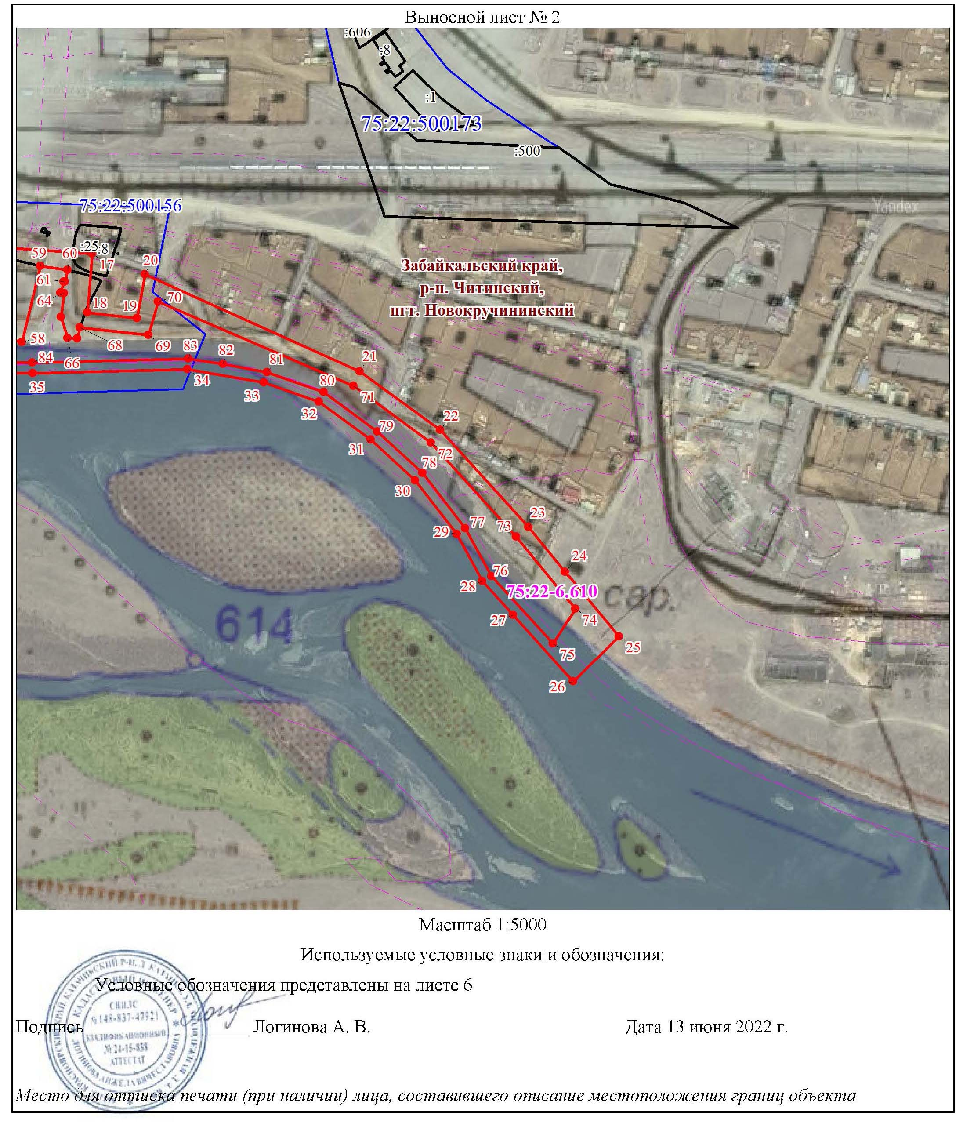

Сведения о местоположении границ объекта
1. Система координат МСК 75, зона 2
2. Сведения о характерных точках границ объекта
 | Координаты, м |  |  |  |  |  |  | Средняя
Обозначение характерных точек границ |  |  |  |  |  | Метод определения координат характерной точки |  | квадратическая погрешность положения  характерной точки |  | Описание обозначения точки на местности (при  наличии)
Обозначение характерных точек границ | X |  |  | Y |  |  |  |  |  | Описание обозначения точки на местности (при  наличии)
 |  |  |  |  |  |  |  | (Mt), м
1 | 2 |  |  | 3 |  | 4 |  | 5 |  | 6
1 | 628301.33 |  |  | 2369583.22 |  | Картометрический метод |  | 5 |  | -
2 | 628266.98 |  |  | 2369634.97 |  | Картометрический метод |  | 5 |  | -
3 | 628234.55 |  |  | 2369672.38 |  | Картометрический метод |  | 5 |  | -
4 | 628236.75 |  |  | 2369698.15 |  | Картометрический метод |  | 5 |  | -
5 | 628261.68 |  |  | 2369728.39 |  | Картометрический метод |  | 5 |  | -
6 | 628261.08 |  |  | 2369752.45 |  | Картометрический метод |  | 5 |  | -
7 | 628278.85 |  |  | 2369752.36 |  | Картометрический метод |  | 5 |  | -
8 | 628290.63 |  |  | 2369871.83 |  | Картометрический метод |  | 5 |  | -
9 | 628298.46 |  |  | 2369872.18 |  | Картометрический метод |  | 5 |  | -
10 | 628301.13 |  |  | 2369911.50 |  | Картометрический метод |  | 5 |  | -
11 | 628320.90 |  |  | 2369912.35 |  | Картометрический метод |  | 5 |  | -
12 | 628299.34 |  |  | 2370032.52 |  | Картометрический метод |  | 5 |  | -
13 | 628312.78 |  |  | 2370041.71 |  | Картометрический метод |  | 5 |  | -
14 | 628317.58 |  |  | 2370051.21 |  | Картометрический метод |  | 5 |  | -
15 | 628312.22 |  |  | 2370111.47 |  | Картометрический метод |  | 5 |  | -
16 | 628366.65 |  |  | 2370116.45 |  | Картометрический метод |  | 5 |  | -
Сведения о местоположении границ объекта
1. Система координат МСК 75, зона 2
2. Сведения о характерных точках границ объекта
Обозначение характерных точек границ | Координаты, м |  |  |  |  | Метод определения координат характерной точки |  | Средняя квадратическая погрешность положения характерной точки (Mt), м |  | Описание обозначения точки на местности (при наличии)
Обозначение характерных точек границ | X |  |  | Y |  |  |  |  |  | Описание обозначения точки на местности (при наличии)
17 | 628362.77 |  |  | 2370201.32 |  | Картометрический метод |  | 5 |  | -
18 | 628305.75 |  |  | 2370198.05 |  | Картометрический метод |  | 5 |  | -
19 | 628301.73 |  |  | 2370246.07 |  | Картометрический метод |  | 5 |  | -
20 | 628343.90 |  |  | 2370252.67 |  | Картометрический метод |  | 5 |  | -
21 | 628255.50 |  |  | 2370461.87 |  | Картометрический метод |  | 5 |  | -
22 | 628201.34 |  |  | 2370540.71 |  | Картометрический метод |  | 5 |  | -
23 | 628110.13 |  |  | 2370627.98 |  | Картометрический метод |  | 5 |  | -
24 | 628067.79 |  |  | 2370664.15 |  | Картометрический метод |  | 5 |  | -
25 | 628006.80 |  |  | 2370717.47 |  | Картометрический метод |  | 5 |  | -
26 | 627962.73 |  |  | 2370674.29 |  | Картометрический метод |  | 5 |  | -
27 | 628025.32 |  |  | 2370615.08 |  | Картометрический метод |  | 5 |  | -
28 | 628057.00 |  |  | 2370584.71 |  | Картометрический метод |  | 5 |  | -
29 | 628101.59 |  |  | 2370559.01 |  | Картометрический метод |  | 5 |  | -
30 | 628152.31 |  |  | 2370517.56 |  | Картометрический метод |  | 5 |  | -
31 | 628190.30 |  |  | 2370474.00 |  | Картометрический метод |  | 5 |  | -
32 | 628225.73 |  |  | 2370423.28 |  | Картометрический метод |  | 5 |  | -
33 | 628242.84 |  |  | 2370370.01 |  | Картометрический метод |  | 5 |  | -
34 | 628253.76 |  |  | 2370295.90 |  | Картометрический метод |  | 5 |  | -
35 | 628246.30 |  |  | 2370146.77 |  | Картометрический метод |  | 5 |  | -
36 | 628244.20 |  |  | 2369953.92 |  | Картометрический метод |  | 5 |  | -
37 | 628222.48 |  |  | 2369797.64 |  | Картометрический метод |  | 5 |  | -
38 | 628206.04 |  |  | 2369739.82 |  | Картометрический метод |  | 5 |  | -
39 | 628182.94 |  |  | 2369698.22 |  | Картометрический метод |  | 5 |  | -
40 | 628186.70 |  |  | 2369656.93 |  | Картометрический метод |  | 5 |  | -
41 | 628195.90 |  |  | 2369547.82 |  | Картометрический метод |  | 5 |  | -
1 | 628301.33 |  |  | 2369583.22 |  | Картометрический |  | 5 |  | -
Сведения о местоположении границ объекта
1. Система координат МСК 75, зона 2
2. Сведения о характерных точках границ объекта
Обозначение характерных точек границ | Координаты, м |  |  |  |  | Метод определения координат характерной точки |  | Средняя квадратическая погрешность положения характерной точки (Mt), м |  | Описание обозначения точки на местности (при наличии)
Обозначение характерных точек границ | X |  |  | Y |  |  |  |  |  | Описание обозначения точки на местности (при наличии)
 |  |  |  |  |  | метод
 |  |  |  |  |  |  |  |  |  | -
42 | 628228.39 |  |  | 2369603.57 |  | Картометрический метод |  | 5 |  | -
43 | 628253.99 |  |  | 2369627.47 |  | Картометрический метод |  | 5 |  | -
44 | 628219.06 |  |  | 2369667.29 |  | Картометрический метод |  | 5 |  | -
45 | 628222.30 |  |  | 2369705.29 |  | Картометрический метод |  | 5 |  | -
46 | 628246.71 |  |  | 2369727.48 |  | Картометрический метод |  | 5 |  | -
47 | 628244.41 |  |  | 2369765.28 |  | Картометрический метод |  | 5 |  | -
48 | 628265.89 |  |  | 2369765.17 |  | Картометрический метод |  | 5 |  | -
49 | 628274.09 |  |  | 2369866.87 |  | Картометрический метод |  | 5 |  | -
50 | 628287.09 |  |  | 2369881.97 |  | Картометрический метод |  | 5 |  | -
51 | 628284.69 |  |  | 2369918.47 |  | Картометрический метод |  | 5 |  | -
52 | 628305.59 |  |  | 2369924.77 |  | Картометрический метод |  | 5 |  | -
53 | 628282.09 |  |  | 2370042.27 |  | Картометрический метод |  | 5 |  | -
54 | 628299.39 |  |  | 2370048.47 |  | Картометрический метод |  | 5 |  | -
55 | 628304.19 |  |  | 2370057.97 |  | Картометрический метод |  | 5 |  | -
56 | 628294.19 |  |  | 2370100.47 |  | Картометрический метод |  | 5 |  | -
57 | 628282.94 |  |  | 2370103.92 |  | Картометрический метод |  | 5 |  | -
58 | 628276.12 |  |  | 2370135.79 |  | Картометрический метод |  | 5 |  | -
59 | 628349.47 |  |  | 2370151.47 |  | Картометрический метод |  | 5 |  | -
60 | 628346.50 |  |  | 2370178.11 |  | Картометрический метод |  | 5 |  | -
61 | 628334.86 |  |  | 2370175.62 |  | Картометрический метод |  | 5 |  | -
62 | 628334.84 |  |  | 2370174.36 |  | Картометрический метод |  | 5 |  | -
63 | 628324.44 |  |  | 2370171.88 |  | Картометрический метод |  | 5 |  | -
64 | 628324.01 |  |  | 2370175.06 |  | Картометрический метод |  | 5 |  | -
65 | 628301.24 |  |  | 2370172.52 |  | Картометрический метод |  | 5 |  | -
66 | 628281.00 |  |  | 2370179.41 |  | Картометрический |  | 5 |  | -
Сведения о местоположении границ объекта
1. Система координат МСК 75, зона 2
2. Сведения о характерных точках границ объекта
Обозначение характерных точек границ | Координаты, м |  |  |  |  | Метод определения координат характерной точки |  | Средняя квадратическая погрешность положения характерной точки (Mt), м |  | Описание обозначения точки на местности (при наличии)
Обозначение характерных точек границ | X |  |  | Y |  |  |  |  |  | Описание обозначения точки на местности (при наличии)
 |  |  |  |  |  | метод
67 | 628280.94 |  |  | 2370188.83 |  | Картометрический метод |  | 5 |  | -
68 | 628291.41 |  |  | 2370191.00 |  | Картометрический метод |  | 5 |  | -
69 | 628285.69 |  |  | 2370257.47 |  | Картометрический метод |  | 5 |  | -
70 | 628318.29 |  |  | 2370265.77 |  | Картометрический метод |  | 5 |  | -
71 | 628241.59 |  |  | 2370456.27 |  | Картометрический метод |  | 5 |  | -
72 | 628189.01 |  |  | 2370532.17 |  | Картометрический метод |  | 5 |  | -
73 | 628100.39 |  |  | 2370616.57 |  | Картометрический метод |  | 5 |  | -
74 | 628032.49 |  |  | 2370674.57 |  | Картометрический метод |  | 5 |  | -
75 | 627998.59 |  |  | 2370654.27 |  | Картометрический метод |  | 5 |  | -
76 | 628061.99 |  |  | 2370593.37 |  | Картометрический метод |  | 5 |  | -
77 | 628107.29 |  |  | 2370567.27 |  | Картометрический метод |  | 5 |  | -
78 | 628159.29 |  |  | 2370524.77 |  | Картометрический метод |  | 5 |  | -
79 | 628198.19 |  |  | 2370480.17 |  | Картометрический метод |  | 5 |  | -
80 | 628234.79 |  |  | 2370427.77 |  | Картометрический метод |  | 5 |  | -
81 | 628252.59 |  |  | 2370372.37 |  | Картометрический метод |  | 5 |  | -
82 | 628259.59 |  |  | 2370329.97 |  | Картометрический метод |  | 5 |  | -
83 | 628263.79 |  |  | 2370296.27 |  | Картометрический метод |  | 5 |  | -
84 | 628256.29 |  |  | 2370146.27 |  | Картометрический метод |  | 5 |  | -
85 | 628254.19 |  |  | 2369953.17 |  | Картометрический метод |  | 5 |  | -
86 | 628232.29 |  |  | 2369795.57 |  | Картометрический метод |  | 5 |  | -
87 | 628215.29 |  |  | 2369735.77 |  | Картометрический метод |  | 5 |  | -
88 | 628192.90 |  |  | 2369699.13 |  | Картометрический метод |  | 5 |  | -
89 | 628196.66 |  |  | 2369657.84 |  | Картометрический метод |  | 5 |  | -
90 | 628204.09 |  |  | 2369598.47 |  | Картометрический метод |  | 5 |  | -
3. Сведения о характерных точках части (частей) границы объекта
Обозначение характерных точек части границы |  | Координаты, м |  |  | Метод определения координат характерной точки |  | Средняя квадратическая погрешность положения характерной точки (Mt), м |  | Описание обозначения точки на местности (при наличии)
 |  | X | Y
1 |  | 2 | 3 |  | 4 |  | 5 |  | 6
- |  | - | - |  | - |  | - |  | -

Сведения о местоположении измененных (уточненных) границ объекта

Сведения о местоположении измененных (уточненных) границ объекта
1. Система координат МСК 75, зона 2
2. Сведения о характерных точках границ объекта
Обозначение характерных точек границ | Существующие координаты, м |  | Измененные (уточненные) координаты, м |  | Метод определения координат характерной точки | Средняя квадратическая погрешность положения характерной точки (Mt), м | Описание обозначения точки на местности (при наличии)
Обозначение характерных точек границ | X | Y | X | Y | Метод определения координат характерной точки |  | Описание обозначения точки на местности (при наличии)
1 | 2 | 3 | 4 | 5 | 6 | 7 | 8
- | - | - | - | - | - | - | -
3. Сведения о характерных точках части (частей) границы объекта
Обозначение характерных точек части границы | Существующие координаты, м |  | Измененные (уточненные) координаты, м |  | Метод определения координат характерной точки | Средняя квадратическая погрешность положения характерной точки (Mt), м | Описание обозначения точки на местности (при наличии)
Обозначение характерных точек части границы | X | Y | X | Y | Метод определения координат характерной точки |  | Описание обозначения точки на местности (при наличии)
1 | 2 | 3 | 4 | 5 | 6 | 7 | 8
- | - | - | - | - | - | - | -

________________

